新秀评选显才能
全组动员共迎战
我组邓顺元老师有幸获得了评选教坛新秀的机会，机会来之不易，邓老师也十分珍惜，我们全组也为他感到高兴，这对年轻老师来说是一次历练。我们全组总动员一起帮助邓老师想办法，出点子。集体的力量大于个人的力量，邓老师加油！我们是你坚实的后盾！

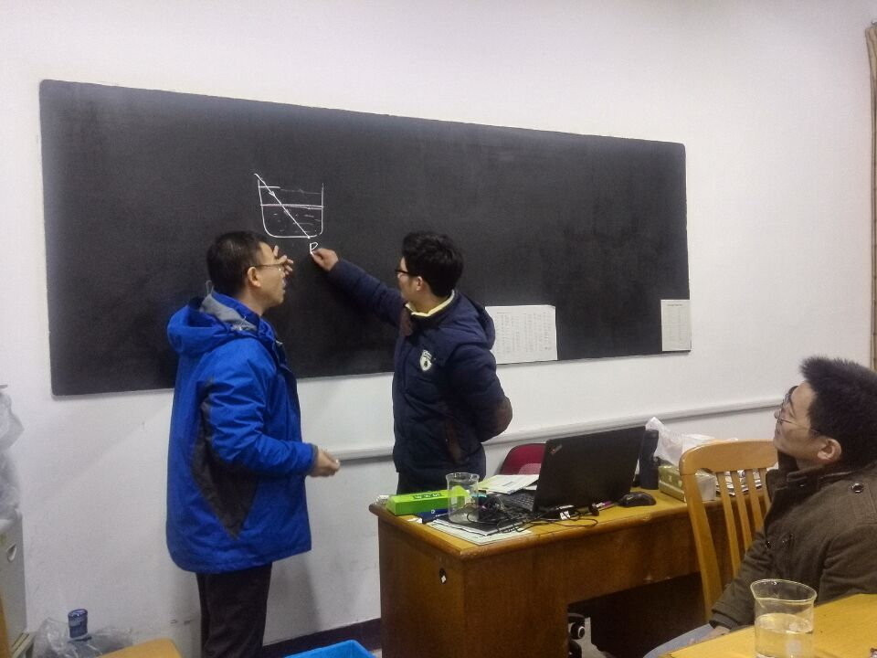

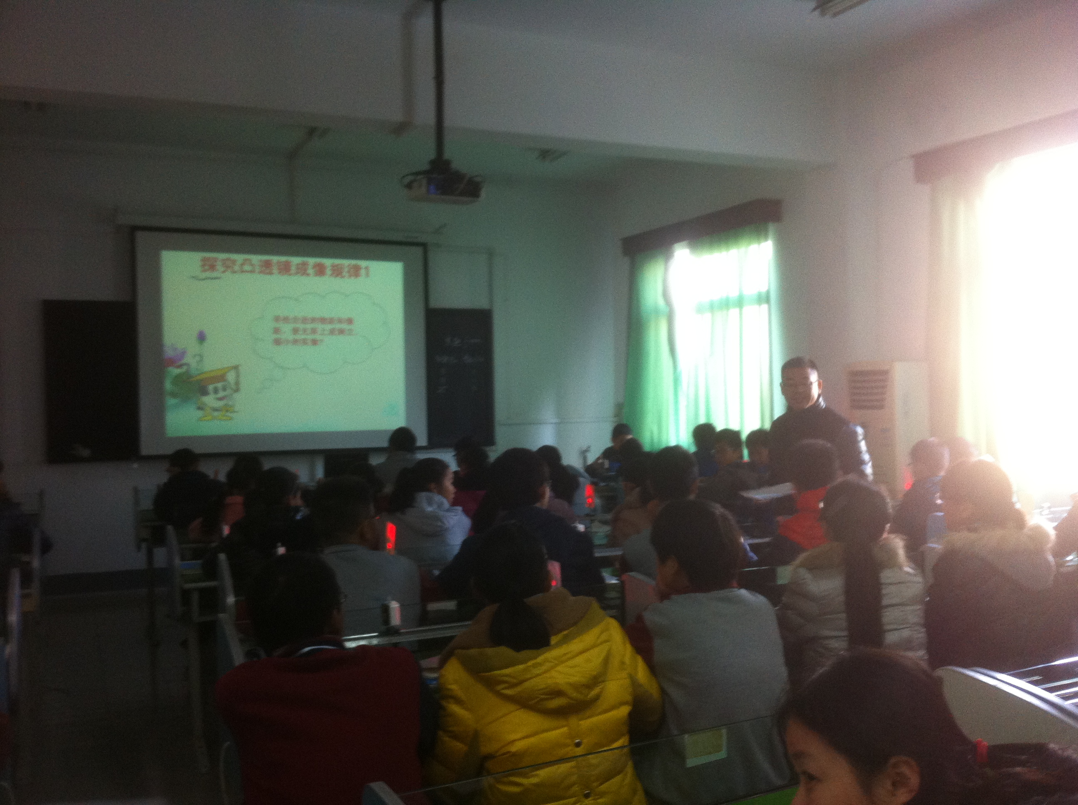



课堂聚焦 百花齐放
学期即将结束，我组的工作总结也在酝酿之中，课堂聚焦也进入最后的冲刺阶段。我组老师争先恐后，纷纷开设聚焦课堂，陆老师的沉稳大气，孙老师的激情幽默，各个开设的老师都拿出了看家本领，可谓各显神通，风格迥异，百花齐放！

